|  |  |  |
| --- | --- | --- |
|  |  |  |
| **SỞ GD&ĐT VĨNH PHÚC** | | | **ĐỀ KIỂM TRA HỌC KÌ I NĂM HỌC 2016 - 2017** |  |
|  |  |  | **MÔN: HÓA HỌC – LỚP 10** |  |
|  |  |  |  |
|  |  |  | ***Thời gian làm bài: 45 phút, không kể thời gian giao đề*** |  |

***(Thí sinh làm bài ra tờ giấy thi)***

**Cho nguyên tử khối: H = 1; N = 14; O = 16; Na = 23; Mg = 24; Al = 27; P = 31; S = 32; Cl = 35,5; K = 39; Ca = 40; Fe = 56; Br = 80; Ba = 137.**

**I. PHẦN TRẮC NGHIỆM (2,0 điểm)**

**Câu 1: Chất nào sau đây chứa liên kết ion?**

**A. N2.** **B. CH4.** **C. KCl.** **D. NH3.**

**Câu 2: Tổng số hạt mang điện trong nguyên tử X là 112. Số proton trong X là**

**A. 112.** **B. 56.** **C. 48.** **D. 55.**

**Câu 3: Nguyên tố X thuộc chu kì 3, nhóm IIA trong bảng tuần hoàn. Ở trạng thái cơ bản, số lớp electron của X là**

|  |  |  |  |
| --- | --- | --- | --- |
| **A. 3.** | **B. 1.** | **C. 4.** | **D. 2.** |
| **Câu 4: Thứ tự tăng dần tính phi kim của các nguyên tố trong nhóm VIIA là** | | |  |
| **A. Br, F, I, Cl.** | **B. F, Cl, Br, I.** | **C. I, Br, F, Cl.** | **D. I, Br, Cl, F.** |
| **Câu 5: Cấu hình electron nào sau đây là của nguyên tố kim loại?** | | |  |
| **A. 1s22s22p63s23p6.** | **B. 1s22s22p63s23p3.** | **C. 1s22s22p63s23p1.** | **D. 1s22s22p63s23p5.** |
| **Câu 6: Số oxi hóa của lưu huỳnh trong SO2 bằng** | |  |  |
| **A. - 2.** | **B. +4.** | **C. +2.** | **D. +6.** |
| **Câu 7: Nguyên tử kali có 19 proton, 19 electron và 20 nơtron. Số khối của nguyên tử kali là** | | | |
| **A. 20.** | **B. 19.** | **C. 38.** | **D. 39.** |
| **Câu 8: Vị trí của flo (Z = 9) trong bảng tuần hoàn là** | |  |  |
| **A. ô số 9, chu kì 2, nhóm VIIA.** | | **B. ô số 9, chu kì 2, nhóm VA.** | |
| **C. ô số 7, chu kì 3, nhóm VIIA.** | | **D. ô số 7, chu kì 2, nhóm VA.** | |
| **II. PHẦN TỰ LUẬN (8,0 điểm)** | |  |  |

**Câu 9 (2,0 điểm): Hạt nhân nguyên tử X có 8 proton; nguyên tử Y có tổng số hạt mang điện bằng 52.**

1. **Viết cấu hình electron của X, Y.**
2. **Viết cấu hình electron của Y2+; Y3+.**

**Câu 10 (2,0 điểm): Cân bằng các phản ứng sau theo phương pháp thăng bằng electron**

1. **C + HNO3CO2+ NO2 + H2O**
2. **Cu2S + HNO3Cu(NO3)2 + H2SO4 + NO2 + H2O**

**Câu 11 (1,5 điểm): Trong tự nhiên đồng có hai đồng vị là 2963 Cu và 2965 Cu. Tính phần trăm số nguyên tử của mỗi đồng vị biết nguyên tử khối trung bình của đồng là 63,54 đvC.**

**Câu 12 (2,5 điểm): Nguyên tố X thuộc nhóm VIA trong bảng tuần hoàn. Phần trăm khối lượng của X trong oxit cao nhất là 40%.**

1. **Tìm nguyên tố X.**
2. **Gọi Y là hiđroxit cao nhất của X. Viết công thức cấu tạo của Y (thỏa mãn qui tắc bát tử) và**

**viết phương trình phản ứng của Y với K2CO3; BaCl2.**

**----------------Hết----------------**

**Họ và tên thí sinh:..............................................................................................Số báo danh:.................**

***(Thí sinh không được dùng tài liệu kể cả bảng tuần hoàn các nguyên tố hóa học)***

***Cán bộ coi thi không giải thích gì thêm***

**SỞ GD & ĐT VĨNH PHÚC HƯỚNG DẪN CHẤM KIỂM TRA HỌC KÌ I NĂM HỌC 2016 - 2017 MÔN: HÓA HỌC – LỚP 10**



**A. Trắc nghiệm (2,0 điểm): 0.25đ/câu**

|  |  |  |  |  |  |  |  |  |  |  |  |  |  |  |  |  |  |  |  |  |  |  |  |  |  |  |  |  |  |  |  |  |
| --- | --- | --- | --- | --- | --- | --- | --- | --- | --- | --- | --- | --- | --- | --- | --- | --- | --- | --- | --- | --- | --- | --- | --- | --- | --- | --- | --- | --- | --- | --- | --- | --- |
|  |  |  |  | **Câu** | **1** | | |  |  | **2** |  |  | **3** |  |  |  |  |  |  |  | **4** |  | **5** |  |  | **6** |  | **7** | **8** | |  |  |
|  |  |  | **Đáp án** | |  |  | **C** |  |  | **B** |  |  | **A** |  |  |  |  |  |  |  | **D** |  | **C** | |  | **B** |  | **D** | **A** | |  |  |
| **B. Tự luận (8,0 điểm).** | | | | | | | |  |  |  |  |  |  |  |  |  |  |  |  |  |  |  |  |  |  |  |  |  |  |  |  |  |
|  | **Câu** | |  |  |  |  |  |  |  |  |  |  |  |  |  | **Nội dung** | | | | | |  |  |  |  |  |  |  |  | **Điểm** | |  |
|  |  |  |  | **a) Cấu hình e của X: 1s22s22p4** | | | | | | | |  |  |  |  |  |  |  |  |  |  |  |  |  |  |  |  |  |  | **0,5 đ** | |  |
|  |  |  |  | **+ Vì số hạt mang điện của Y là 52 nên số electron của Y =** | | | | | | | | | | | | | | | | | | | | **52** | | **= 26** |  |  |  |  |
|  |  |  |  |  |  |  |  |  |  |
|  |  |  |  | |  |  |  |  |  |  |
|  | **9** | |  |  |  |  |  |  |  |  |  |  |  |  |  |  |  |  |  |  |  | **2** | | | |  |  |  |  | **0,5 đ** | |  |
|  |  | **Cấu hình e của Y: 1s22s22p63s23p63d64s2** | | | | | | | | | | | | | | | | | |  |  |  |  |  |  |  |  |  |
|  |  |  |  |  |  |  |  |  |  |  |  |  |  |  |
|  |  |  |  | **b) Cấu hình e của Y2+: 1s22s22p63s23p63d6** | | | | | | | | | | | | | | | | | |  |  |  |  |  |  |  |  | **0,5 đ** | |  |
|  |  |  |  | **+ Cấu hình e của Y3+: 1s22s22p63s23p63d5** | | | | | | | | | | | | | | | | | |  |  |  |  |  |  |  |  | **0,5 đ** | |  |
|  |  |  |  | **a) C + 4HNO3CO2 + 4NO2 + 2H2O** | | | | | | | | | | | | | | | | | |  |  |  |  |  |  |  |  |  |  |  |
|  |  |  |  |  | **C 0C 4 4e** | | | | | |  |  |  |  |  |  |  |  |  |  |  |  |  |  |  |  |  |  |  | **1,0 đ** | |  |
|  |  |  |  |  |  |  |  |  |  |  |  |  |  |  |  |  |  |  |  |  |  |  |  |  |
|  | **10** | |  |  | **N 5 1eN 4** | | | | | |  |  |  |  |  |  |  |  |  |  |  |  |  |  |  |  |  |  |  |  |  |  |
|  |  | **b) Cu2S + 14HNO32Cu(NO3)2 + H2SO4 + 10NO2 + 6H2O** | | | | | | | | | | | | | | | | | | | | | | | |  |  |  |  |  |
|  |  |  |  |  |  |  |
|  |  |  |  |  |  |  |  |  |
|  |  |  |  |  |  |  | **Cu 2 S2Cu 2 S 6 10e** | | | | | | | | | | | | | |  |  |  |  |  |  |  |  |  | **1,0 đ** | |  |
|  |  |  |  |  |  |  |  |  |  |  |  |  |  |  |  |  |
|  |  |  |  |  |  |  | **N 5 1eN 4** | | | |  |  |  |  |  |  |  |  |  |  |  |  |  |  |  |  |  |  |  |  |  |  |
|  |  |  |  |  | | | | | | | | | | | | | | | | | |  | | | |  |  |  |  |  |  |  |
|  |  |  |  | **Đặt x, y lần lượt là % số nguyên tử của 2963 Cu &** | | | | | | | | | | | | | | | | | | **2965 Cu ta có** | | | |  |  |  |  |  |  |  |
|  |  |  |  |  | **x y 100** | | | | | |  |  |  |  |  |  |  |  |  |  |  |  |  |  |  |  |  |  |  |  |  |  |
|  | **11** | |  |  |  | | |  |  |  |  |  |  |  |  |  |  |  |  |  |  |  |  |  |  |  |  |  |  | **1,0 đ** | |  |
|  |  |  | **63x 65y** | | | | | **63, 54** |  |  |  |  |  |  |  |  |  |  |  |  |  |  |  |  |  |  |  |  |
|  |  |  |  |  |  |  | |  |  |  |  |  |  |  |  |  |  |  |  |  |  |  |  |  |  |  |  |  |  |  |  |
|  |  |  |  |  |  | |  |  |  |  |  |  |  |  |  |  |  |  |  |  |  |  |  |  |  |  |  |  |  |  |
|  |  |  |  |  | **100** | | |  |  |  |  |  |  |  |  |  |  |  |  |  |  |  |  |  |  |  |  |  |  | **0,5 đ** | |  |
|  |  |  |  | **x = 73; y = 27 % số nguyên tử của** | | | | | | | | | | | | | | | | | **63** | **65** | |  |  |  |  |  |  |  |
|  |  |  |  | **29 Cu & 29 Cu là 73% và 27%** | | | | | | |  |  |  |  |  |
|  |  |  |  | **a) Vì X thuộc nhóm VIA nên hóa trị cao nhất của X với oxi bằng 6** | | | | | | | | | | | | | | | | | | | | | | | |  |  | **0,5 đ** | |  |
|  |  |  |  | **Oxit cao nhất của X là XO3** | | | | | | | |  |  |  |  |  |  |  |  |  |  |  |  |  |  |  |  |  |  |  |
|  |  |  |  |  |  |  |  |  |  |  |  |  |  |  |  |  |  |  |  |  |  |  |  |  |
|  |  |  |  | **+ Theo giả thiết ta có: %m X** | | | | | | |  |  | **X** | | | | | | | | **0, 4 X = 32 X là lưu huỳnh.** | | | | | | | |  | **1,0 đ** | |  |
|  |  |  |  | **X** |  | **16.3** | | | | |  |  |  |  |
|  |  |  |  |  |  |  |  |  |  |  |  |  |  |  |  |  |  |  |  |  |  |  |  |  |  |
|  |  |  |  | **b) Hiđroxit cao nhất của X là H2SO4 có CTCT** | | | | | | | | | | | | | | | | | |  |  |  |  |  |  |  |  |  |  |  |
|  |  |  |  |  |  |  |  |  |  |  |  |  |  |  |
|  | **12** | |  |  |  |  |  |  |  |  |  | **H** | |  |  |  |  |  | **O** | | |  | **O** | | |  |  |  |  | **0,5 đ** | |  |
|  |  |  |  |  |  |  |  |  |  |  |  |  |  |  |  |  |  |  |  |  |
|  |  |  |  |  |  |  |  |  |  |  |  |  |  |  |  |  |  |  | **S** |  |  |  |  |  |  |  |  |  |
|  |  |  |  |  |  |  |  |  |  |  |  |  |  |  |  |  |  |  |  |  |  |  |  |  |  |  |  |  |  |  |  |
|  |  |  |  | **+ Phản ứng xảy ra** | | | | | |  |  | **H** | |  |  |  |  |  | **O** | | |  | **O** | | |  |  |  |  |  |  |  |
|  |  |  |  |  |  |  |  |  |  |  |  |  |  |  |  |  |  |  |
|  |  |  |  |  |  |  |  |  |  |  |  |  |  |  |  |  |  |  |  |  |  |  |  |  |  |  |
|  |  |  |  | **K2CO3 + H2SO4** | | | |  | **K2SO4 + CO2↑ + H2O** | | | | | | | | | | | | |  |  |  |  |  |  |  |  | **0,5 đ** | |  |
|  |  |  |  | **BaCl2 + H2SO4** | | | | **BaSO4↓ + 2HCl** | | | | | | | | | | | | |  |  |  |  |  |  |  |  |  |  |
|  |  |  |  |  |  |  |  |  |  |  |  |  |  |  |  |
|  |  |  |  |  |  |  |  |  |  |  |  |  |  |  |  |  |  |  |  |  |  |  |  |  |  |  |  |  |  |  |  |  |



**-----------------Hết-----------------**

**Trường THPT Đa Phúc**

**Năm học: 2016-2017**

**------------------**

**ĐỀ KIỂM TRA HỌC KÌ I**

**Môn: Hóa học - Lớp 10**

|  |  |  |
| --- | --- | --- |
| ***Thời gian: 45 phút*** | **Mã đề: 101** |  |
| ***(Lưu ý: HS phải ghi mã đề thi vào bài làm)*** |  |

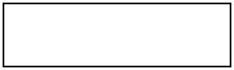

|  |  |  |  |  |  |  |  |
| --- | --- | --- | --- | --- | --- | --- | --- |
| **A- Trắc nghiệm: *(3,0 điểm)*** | |  |  |  |  |  |  |
| **Câu 1. Các hạt** | **cấu tạo nên hầu hết các nguyên tử là:** | | |  |  |  |  |
| **A. Proton và electron.** | | **B. Proton và nơtron.** | | **C. Proton, nơtron và electron.** | | | **D. Nơtron và electron.** |
| **Câu 2. Nguyên tố X thuộc chu kỳ 3, nhóm IVA trong bảng tuần hoàn. Cấu hình electron nguyên tử của X là:** | | | | | | | |
| **A. 1s22s22p63s23p4 B. 1s22s22p63s23p2** | | | **C. 1s22s22p63s23p63d104s24p2** | | **D.1s22s22p63s23p6** | | |

**Câu 3. Hợp chất X tạo ra oxit cao nhất có công thức là AO2.Trong hợp chất khí với hiđro A chiếm 75% về khối lượng.**

**Nguyên tố A là : A. C (M = 12)** **B. Si (M = 28)** **C. S (M = 32)** **D. Cl (M = 35,5)**

**Câu 4. Nguyên tử của các nguyên tố thuộc chu kì 5 có số lớp electron là:**

**A. 3** **B. 4** **C. 5** **D. 6**

**Câu 5. Các nguyên tố 16X, 13Y, 9Z, 8T xếp theo thứ tự tính phi kim tăng dần là:**

**A. Y, X, Z, T** **B. Y, X, T, Z.** **C. Y, T, Z, X .** **D. X, T, Y, Z .**

**Câu 6. Hiđro có nguyên tử khối là 1,008. Hỏi có bao nhiêu nguyên tử của đồng vị 12 *H* trong 10 ml nước (biết trong**

|  |  |  |  |  |  |  |
| --- | --- | --- | --- | --- | --- | --- |
| **nước chỉ có đồng vị 11 *H* và 12 *H* ; khối lượng riêng của nước là 1 g/ml).** | | | | | |  |
| **A. 5,35. 1020** | **B. 5,35. 1021** | | **C. 5,35. 1022** |  | **D. 5,35. 1023** |  |
| **Câu 7. Chọn cấu hình electron đúng của ion Fe3+ (Z = 26)** | | | |  |  |  |
| **A. 1s22s22p63s23p63d5** | | **B. 1s22s22p63s23p63d6** | | **C. 1s22s22p63s23p63d6 4s2** | | **D. 1s22s22p63s23p63d34s2** |
| **Câu 8. Hòa tan hoàn toàn 0,3 gam hỗn hợp hai kim loại** | | | | **X và Y ở hai chu kì liên tiếp của nhóm IA vào nước thì thu** | | |
| **được 0,224 lít khí hiđro ở đktc. Hai kim loại đó là (Biết Li = 7, Na = 23, K = 39, Rb = 85, Cs = 133).** | | | | | | |
| **A. Li và Na.** |  | **B. Na và K.** | **C. K và Rb.** | | **D. Rb và Cs.** |  |
| **Câu 9. Trong tự nhiên Bo có 2 đồng vị là 11B (81%) và 10B (19%). Nguyên tử khối trung bình của Bo là:** | | | | | | |
| **A. 81** | **B. 19** |  | **C. 10,18** |  | **D. 10,81** |  |

**Câu 10. Hợp chất A được tạo thành từ ion M+ và ion X2- (được tạo ra từ các nguyên tố M và X tương ứng). Trong phân tử A có tổng số các hạt cơ bản là 92, trong đó số hạt mang điện bằng 65,22% tổng số hạt. Số khối của M lớn hơn của X**

**là 7. Nguyên tố M là: A. Li** **B. Na** **C. K** **D. H .**

**Câu 11. Chất nào sau đây chỉ chứa các liên kết cộng hóa trị?**

**A. CaCl2.** **B. Na2O** **C. KCl** **D. H2S**

**Câu 12. Cho dãy chất sau : NH3 , N2O , N2 , HNO3 . Số oxi hóa của nitơ trong các chất lần lượt là:**

**A. -3, 0, +1, +5** **B. +3, +1, 0, +6** **C. -3, +1, 0, +5** **D. -3, +1, +2, +5**

**B- Tự luận: *(7,0 điểm)***

**Câu 1. *(1,0 điểm)***

**Nguyên tử của một nguyên tố X có tổng số hạt cơ bản là 52, trong đó số hạt mang điện nhiều hơn số hạt không mang điện là 16 hạt. Tìm số p, e, n và số khối của nguyên tử nguyên tố X. Câu 2. (3 điểm)**

**a/ Viết cấu hình e nguyên tử của các nguyên tố X, Y, T, Q trong các trường hợp sau: (1 điểm)**

|  |  |
| --- | --- |
| **- X có Z = 20.** | **- Nguyên tử Y có tổng số electron trên phân lớp p là 9.** |
| **- Q có Z = 29.** | **- T có cấu hình electron ion T2- : 1s2 2s2 2p6.** |

**b/ Xác định vị trí của nguyên tố X, Q trong bảng tuần hoàn. Giải thích. (1 điểm)**

**c/ Nêu tính chất hóa học cơ bản của nguyên tố X, Y. Giải thích. (1 điểm).**

**Câu 3. *(3,0 điểm)***

**Hòa tan hoàn toàn 13,8 gam hỗn hợp A gồm hai kim loại Fe, Al vào 750 ml dung dịch HCl 1,6M (D = 1,1g/ml) thu được 10,08 lít khí (đktc) và dung dịch B .**

**a/ Tính phần trăm về khối lượng mỗi kim loại trong hỗn hợp A. (1,5 điểm)**

**b/ Tính nồng độ phần trăm của các chất trong dung dịch B. (1 điểm)**

**c/ Nhỏ từ từ dung dịch KOH 15% vào dung dịch B đến khi thu được kết tủa có khối lượng không đổi, lọc lấy kết tủa đem nung ngoài không khí được m gam chất rắn. Tính khối lượng dung dịch KOH và m? (0,5 điểm)**

***(Cho M của các nguyên tố: Al = 27, Fe = 56, O = 16, H = 1, Cl = 35,5)***

**Học sinh không sử dụng bảng hệ thống tuần hoàn**

**Trường THPT Đa Phúc**

**Năm học: 2016-2017**

**------------------**

**A- Trắc nghiệm: *(3,0 điểm)***

**ĐỀ KIỂM TRA HỌC KÌ I**

**Môn: Hóa học - Lớp 10**

|  |  |  |
| --- | --- | --- |
| ***Thời gian: 45 phút*** | **Mã đề: 102** |  |
| ***(Lưu ý: HS phải ghi mã đề thi vào bài làm)*** |  |

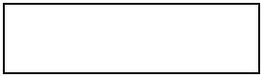

**Câu 1. Nguyên tố X thuộc chu kì 3, nhóm IIIA trong bảng tuần hoàn. Cấu hình electron nguyên tử của X là:**

**A. 1s2 2s2 2p6 3s23p3** **B. 1s2 2s2 2p1** **C. 1s2 2s2 2p6 3s23p1** **D. 1s2 2s2 2p6 3s23p2**

**Câu 2. Nguyên tử của các nguyên tố thuộc chu kì 4 có số lớp electron là:**

**A. 3** **B. 4** **C. 5** **D. 6**

**Câu 3. Trong tự nhiên Gali có 2 đồng vị là 69Ga (60,1%) và 71Ga (39,9%). Nguyên tử khối trung bình của Gali là:**

|  |  |  |  |  |
| --- | --- | --- | --- | --- |
| **A. 69,8** | **B. 71,2** | **C. 68,9** | **D. 70,2** |  |
| **Câu 4. Các nguyên tố 20X, 19Y, 12Z, 16T xếp theo thứ tự tính kim loại tăng dần là:** | | | **D. X, Z, Y, T .** |  |
| **A. T, Z, X, Y** | **B. X, Y, Z, T.** | **C. T, X, Z, Y .** |  |

**Câu 5. Công thức phân tử của hợp chất khí tạo bởi nguyên tố R và hiđro là RH4. Trong oxit mà R có hoá trị cao nhất thì R chiếm 46,67% về khối lượng. Nguyên tố R là:**

**A. C (M=12)** **B. S (M=32)** **C. Si (M=28)** **D. Cl (M=35,5)**

**Câu 6. Các hạt cấu tạo nên hạt nhân của hầu hết các nguyên tử là:**

**A. proton** **B. proton và nơtron** **C. electron, proton và nơtron** **D. nơtron và electron**

**Câu 7. Chất nào sau đây chỉ chứa các liên kết ion? A. NH3.** **B. H2O** **C. HCl** **D. Na2O**

**Câu 8. Số oxi hóa của lưu huỳnh trong các chất SO2, S, H2SO4, H2S theo thứ tự là:**

**A. +4, 0, +6, -2** **B. +6, -2, +4, -2** **C. +4, 0, +5, -2** **D. +4, 0, +6, -1**

**Câu 9. Hiđro có nguyên tử khối là 1,008. Hỏi có bao nhiêu nguyên tử của đồng vị 12 *H* trong 100 ml nước (biết trong nước chỉ có đồng vị 11 *H* và 12 *H* ; khối lượng riêng của nước là 1 g/ml).**

**A. 5,35. 1020** **B. 5,35. 1023** **C. 5,35. 1022** **D. 5,35. 1021**

**Câu 10. Cho 20,2 g hỗn hợp hai kim loại thuộc nhóm IA và hai chu kì liên tiếp, tác dụng hết với H2O dư thu được 6,72 lít khí hiđro (đktc). Hai kim loại đó là (Biết Li=7, Na=23, K=39, Rb= 85, Cs=133).**

**A. Li và Na.** **B. Na và K.** **C. K và Rb** **D. Rb và Cs.**

**Câu 11. Hợp chất A được tạo thành từ ion M+ và ion X2- (được tạo ra từ các nguyên tố M và X tương ứng). Trong phân tử A có tổng số các hạt cơ bản là 140, trong đó số hạt mang điện bằng 65,714% tổng số hạt. Số khối của M lớn hơn của**

|  |  |  |  |  |
| --- | --- | --- | --- | --- |
| **X là 23. Nguyên tố M là: A. H** | | **B. Li** | **C. Na** | **D. K .** |
| **Câu 12. Cấu hình electron của ion Fe2+ (Z= 26) là:** | | |  |  |
| **A. 1s22s22p63s23p63d5** | | **B. 1s22s22p63s23p63d6** | **C. 1s22s22p63s23p63d44s2** | **D. 1s22s22p63s23p63d64s2** |
| **B- Tự luận: *(7,0 điểm)*** | |  |  |  |
|  |  |  |  |  |

**Câu 1: *(3,0 điểm)***

**a/ Viết cấu hình electron nguyên tử của các nguyên tố X, Y, T, Q trong các trường hợp sau: (1 điểm)**

**- X có Z = 19** **- Q có tổng số e trên phân lớp p là 10.**

**- T có Z = 24** **- Y có cấu hình e của ion Y2+: 1s22s22p6**

**b/ Xác định vị trí của nguyên tố X, T trong bảng tuần hoàn. Giải thích. (1 điểm)**

**c/ Nêu tính chất hóa học cơ bản của nguyên tố X, Q. Giải thích. (1 điểm)**

**Câu 2: *(1,0 điểm)***

**Nguyên tử của nguyên tố X có tổng số hạt cơ bản là 46, trong đó số hạt mang điện nhiều hơn số hạt không mang điện là 14 hạt. Tìm số p, e, n và số khối của nguyên tử nguyên tố X.**

**Câu 3 : *(3,0 điểm)***

**Hòa tan hoàn toàn 22,1 gam hỗn hợp A gồm hai kim loại Al, Fe vào 750 ml dung dịch HCl 2M (D = 1,2g/ml), sau phản ứng thu được dung dich A và 15,68 lít khí H2 (ở đktc).**

**a/ Tính % về khối lượng mỗi kim loại trong hỗn hợp ? (1,5 điểm)**

**b/ Tính C% của các chất trong dung dịch A? (1 điểm)**

**c/ Nhỏ từ từ dung dịch NaOH 25% vào dung dịch B đến khi thu được kết tủa có khối lượng không đổi, lọc lấy kết tủa đem nung ngoài không khí được m gam chất rắn. Tính khối lượng dung dịch NaOH và m ? (0,5 điểm)**

***(Cho M của các nguyên tố: O = 16; Al = 27; Fe = 56; Cl = 35,5; H = 1)***

**Học sinh không sử dụng bảng hệ thống tuần hoàn**

**Trường THPT Đa Phúc**

**Năm học: 2016-2017**

**------------------**

**ĐỀ KIỂM TRA HỌC KÌ I**

**Môn: Hóa học - Lớp 10**

|  |  |  |
| --- | --- | --- |
| ***Thời gian: 45 phút*** | **Mã đề: 103** |  |
| ***(Lưu ý: HS phải ghi mã đề thi vào bài làm)*** |  |



**A- Trắc nghiệm: *(3,0 điểm)***

**Câu 1. Hòa tan hoàn toàn 0,3 gam hỗn hợp hai kim loại X và Y ở hai chu kì liên tiếp của nhóm IA vào nước thì thu được 0,224 lít khí hiđro ở đktc. Hai kim loại đó là (Biết Li=7, Na=23, K=39, Rb= 85, Cs=133).**

**A. K và Rb.** **B. Li và Na.** **C. Rb và Cs.** **D. Na và K.**

**Câu 2. Hợp chất A được tạo thành từ ion M+ và ion X2- (được tạo ra từ các nguyên tố M và X tương ứng). Trong phân tử A có tổng số các hạt cơ bản là 92, trong đó số hạt mang điện bằng 65,22% tổng số hạt. Số khối của M lớn hơn của X**

**là 7. Nguyên tố M là:** **A. K** **B. H** **C. Li** **D. Na**

**Câu 3. Hiđro có nguyên tử khối là 1,008. Hỏi có bao nhiêu nguyên tử của đồng vị 12 *H* trong 10 ml nước (biết trong**

|  |  |  |  |  |
| --- | --- | --- | --- | --- |
| **nước chỉ có đồng vị 11 *H* và 12 *H* ; khối lượng riêng của nước là 1 g/ml).** | | | **D. 5,35. 1021** |  |
| **A. 5,35. 1023** | **B. 5,35. 1020** | **C. 5,35. 1022** |  |

**Câu 4. Cho dãy chất sau : NH3 , N2O , N2 , HNO3 . Số oxi hóa của nitơ trong các chất lần lượt là:**

**A. -3, +1, 0, +5** **B. -3, +1, +2, +5** **C. -3, 0, +1, +5** **D. +3, +1, 0, +6**

**Câu 5. Nguyên tố X thuộc chu kỳ 3, nhóm IVA trong bảng tuần hoàn. Cấu hình electron nguyên tử của X là:**

**A. 1s22s22p63s23p63d104s24p2** **B.1s22s22p63s23p6** **C. 1s22s22p63s23p4** **D. 1s22s22p63s23p2**

**Câu 6. Chất nào sau đây chỉ chứa các liên kết cộng hóa trị?**

**A. Na2O** **B. KCl** **C. CaCl2.** **D. H2S**

**Câu 7. Các hạt cấu tạo nên hầu hết các nguyên tử là:**

**A. Proton, nơtron và electron. B. Nơtron và electron. C. Proton và electron. D. Proton và nơtron.**

**Câu 8. Các nguyên tố 16X, 13Y, 9Z, 8T xếp theo thứ tự tính phi kim tăng dần là:**

**A. Y, X, Z, T** **B. X, T, Y, Z .** **C. Y, X, T, Z.** **D. Y, T, Z, X .**

**Câu 9. Hợp chất X tạo ra oxit cao nhất có công thức là AO2.Trong hợp chất khí với hiđro A chiếm 75% về khối lượng.**

|  |  |  |  |  |  |
| --- | --- | --- | --- | --- | --- |
| **Nguyên tố A là : A. S (M=32)** | | | **B. Cl (M=35,5)** | **C. Si (M=28)** | **D. C (M=12)** |
| **Câu 10. Chọn cấu hình electron đúng của ion Fe3+ (Z = 26)** | | | | |  |
| **A. 1s22s22p63s23p63d34s2** | | | **B. 1s22s22p63s23p63d5** | **C. 1s22s22p63s23p63d6 D. 1s22s22p63s23p63d6 4s2** | |
| **Câu 11. Nguyên tử của các nguyên tố thuộc chu kì 5 có số lớp electron là:** | | | | |  |
| **A. 6** | | **B. 3** |  | **C. 4** | **D. 5** |
| **Câu 12. Trong tự nhiên Bo có 2 đồng vị là 11B (81%) và 10B (19%). Nguyên tử khối trung bình của Bo là:** | | | | | |
| **A. 10,18** | | **B. 10,81** | | **C. 81** | **D. 19** |
| **B- Tự luận: *(7,0 điểm)*** | |  |  |  |  |
| **Câu 1. *(1,0*** | ***điểm)*** |  |  |  |  |



**Nguyên tử của một nguyên tố X có tổng số hạt cơ bản là 52, trong đó số hạt mang điện nhiều hơn số hạt không mang điện là 16 hạt. Tìm số p, e, n và số khối của nguyên tử nguyên tố X. Câu 2. (3 điểm)**

**a/ Viết cấu hình e nguyên tử của các nguyên tố X, Y, T, Q trong các trường hợp sau: (1 điểm)**

|  |  |
| --- | --- |
| **- X có Z = 20.** | **- Nguyên tử Y có tổng số electron trên phân lớp p là 9.** |
| **- Q có Z = 29.** | **- T có cấu hình electron ion T2- : 1s2 2s2 2p6.** |

**b/ Xác định vị trí của nguyên tố X, Q trong bảng tuần hoàn. Giải thích. (1 điểm)**

**c/ Nêu tính chất hóa học cơ bản của nguyên tố X, Y. Giải thích. (1 điểm).**

**Câu 3. *(3,0 điểm)***

**Hòa tan hoàn toàn 13,8 gam hỗn hợp A gồm hai kim loại Fe, Al vào 750 ml dung dịch HCl 1,6M (D = 1,1g/ml) thu được 10,08 lít khí (đktc) và dung dịch B .**

**a/ Tính phần trăm về khối lượng mỗi kim loại trong hỗn hợp A. (1,5 điểm)**

**b/ Tính nồng độ phần trăm của các chất trong dung dịch B. (1 điểm)**

**c/ Nhỏ từ từ dung dịch KOH 15% vào dung dịch B đến khi thu được kết tủa có khối lượng không đổi, lọc lấy kết tủa đem nung ngoài không khí được m gam chất rắn. Tính khối lượng dung dịch KOH và m? (0,5 điểm)**

***(Cho M của các nguyên tố: Al=27, Fe=56, O=16, H=1, Cl=35,5 )***

**Học sinh không sử dụng bảng hệ thống tuần hoàn**

**Trường THPT Đa Phúc**

**Năm học: 2016-2017**

**------------------**

**A- Trắc nghiệm: *(3,0 điểm)***

**ĐỀ KIỂM TRA HỌC KÌ I**

**Môn: Hóa học - Lớp 10**

|  |  |  |
| --- | --- | --- |
| ***Thời gian: 45 phút*** | **Mã đề: 104** |  |
| ***(Lưu ý: HS phải ghi mã đề thi vào bài làm)*** |  |



**Câu 1. Nguyên tố X thuộc chu kì 3, nhóm IIIA trong bảng tuần hoàn. Cấu hình electron nguyên tử của X là:**

**A. 1s2 2s2 2p6 3s23p2 B. 1s2 2s2 2p6 3s23p3** **C. 1s2 2s2 2p1** **D. 1s2 2s2 2p6 3s23p1**

**Câu 2. Hiđro có nguyên tử khối là 1,008. Hỏi có bao nhiêu nguyên tử của đồng vị 12 *H* trong 100 ml nước (biết trong**

|  |  |  |  |  |  |
| --- | --- | --- | --- | --- | --- |
| **nước chỉ có đồng vị 11 *H* và 12 *H* ; khối lượng riêng của nước là 1 g/ml).** | | | **D. 5,35. 1023** |  |  |
| **A. 5,35. 1022** | **B. 5,35. 1021** | **C. 5,35. 1020** |  |  |
| **Câu 3. Số oxi hóa của lưu huỳnh trong các chất SO2, S, H2SO4, H2S theo thứ tự là:** | | |  |  |  |
| **A. +4, 0, +6, -1** | **B. +4, 0, +6, -2** | **C. +6, -2, +4, -2** | **D. +4, 0, +5, -2** |  |  |
| **Câu 4. Chất nào sau đây chỉ chứa các liên kết ion? A. NH3.** | | **B. H2O** | **C. HCl** | **D. Na2O** |  |
| **Câu 5. Cấu hình electron của ion Fe2+ (Z= 26) là:** | |  |  |  |  |
| **A. 1s22s22p63s23p63d5** | **B. 1s22s22p63s23p63d6** | **C. 1s22s22p63s23p63d44s2** | **D. 1s22s22p63s23p63d64s2** | |  |
| **Câu 6. Nguyên tử của các nguyên tố thuộc chu kì 4 có số lớp electron là:** | | |  |  |  |
| **A. 6** | **B. 5** | **C. 4** | **D. 3** |  |  |
| **Câu 7. Các nguyên tố 20X, 19Y, 12Z, 16T xếp theo thứ tự tính kim loại tăng dần là:** | | |  |  |  |
| **A. T, X, Z, Y .** | **B. X, Z, Y, T .** | **C. T, Z, X, Y** | **D. X, Y, Z, T.** |  |  |

**Câu 8. Trong tự nhiên Gali có 2 đồng vị là 69Ga (60,1%) và 71Ga (39,9%). Nguyên tử khối trung bình của Gali là:**

**A. 70,2** **B. 69,8** **C. 71,2** **D. 68,9**

**Câu 9. Hợp chất A được tạo thành từ ion M+ và ion X2- (được tạo ra từ các nguyên tố M và X tương ứng). Trong phân tử A có tổng số các hạt cơ bản là 140, trong đó số hạt mang điện bằng 65,714% tổng số hạt. Số khối của M lớn hơn của**

**X là 23. Nguyên tố M là:** **A. Na** **B. H** **C. K** **D. Li**

**Câu 10. Các hạt cấu tạo nên hạt nhân của hầu hết các nguyên tử là:**

**A. electron, proton và nơtron** **B. proton** **C. proton và nơtron** **D. nơtron và electron**

**Câu 11. Công thức phân tử của hợp chất khí tạo bởi nguyên tố R và hiđro là RH4. Trong oxit mà R có hoá trị cao nhất thì R chiếm 46,67% về khối lượng. Nguyên tố R là:**

**A. Si (M=28)** **B. Cl (M=35,5)** **C. C (M=12)** **D. S (M=32)**

**Câu 12. Cho 20,2 g hỗn hợp hai kim loại thuộc nhóm IA và hai chu kì liên tiếp, tác dụng hết với H2O dư thu được 6,72 lít khí hiđro (đktc). Hai kim loại đó là (Biết Li=7, Na=23, K=39, Rb= 85, Cs=133).**

|  |  |  |  |  |
| --- | --- | --- | --- | --- |
| **A. Na và K.** | | **B. K và Rb** | **C. Rb và Cs.** | **D. Li và Na.** |
| **B- Tự luận: *(7,0 điểm)*** | |  |  |  |
|  |  |  |  |  |

**Câu 1: *(3,0 điểm)***

**a/ Viết cấu hình electron nguyên tử của các nguyên tố X, Y, T, Q trong các trường hợp sau: (1 điểm)**

**- X có Z = 19** **- Q có tổng số e trên phân lớp p là 10.**

**- T có Z = 24** **- Y có cấu hình e của ion Y2+ : 1s22s22p6**

**b/ Xác định vị trí của nguyên tố X, T trong bảng tuần hoàn. Giải thích. (1 điểm)**

**c/ Nêu tính chất hóa học cơ bản của nguyên tố X, Q. Giải thích. (1 điểm)**

**Câu 2: *(1,0 điểm)***

**Nguyên tử của nguyên tố X có tổng số hạt cơ bản là 46, trong đó số hạt mang điện nhiều hơn số hạt không mang điện là 14 hạt. Tìm số p, e, n và số khối của nguyên tử nguyên tố X.**

**Câu 3 : *(3,0 điểm)***

**Hòa tan hoàn toàn 22,1 gam hỗn hợp A gồm hai kim loại Al, Fe vào 750 ml dung dịch HCl 2M (D = 1,2g/ml), sau phản ứng thu được dung dich A và 15,68 lít khí H2 (ở đktc).**

**a/ Tính % về khối lượng mỗi kim loại trong hỗn hợp ? (1,5 điểm)**

**b/ Tính C% của các chất trong dung dịch A ? (1 điểm)**

**c/ Nhỏ từ từ dung dịch NaOH 25% vào dung dịch B đến khi thu được kết tủa có khối lượng không đổi, lọc lấy kết tủa đem nung ngoài không khí được m gam chất rắn. Tính khối lượng dung dịch NaOH và m ? (0,5 điểm)**

***(Cho M của các nguyên tố : O = 16 ; Al =27; Fe=56; Cl = 35,5; H=1)***

**Học sinh không sử dụng bảng hệ thống tuần hoàn**

|  |  |  |  |  |  |  |  |  |  |  |  |  |  |  |  |  |  |  |  |
| --- | --- | --- | --- | --- | --- | --- | --- | --- | --- | --- | --- | --- | --- | --- | --- | --- | --- | --- | --- |
|  |  | **Trường THPT Đa Phúc** | | | |  |  |  | **ĐÁP ÁN KIỂM TRA HỌC KÌ I** | | | | | | |  |  |  |  |
|  |  | **Năm học: 2016-2017** | | | |  |  |  |  | **Môn: Hóa học - Lớp 10** | | | |  |  | **MÃ ĐỀ: 101** | |  |  |
|  |  |  |  |  |  |  |  |  |  |  |
| **I. Trắc nghiệm: (3,0 điểm) 12 câu x 0,25đ = 3đ** | | | | | | | |  |  |  |  |  |  |  |  |  |  |  |  |
|  | **CÂU** | **1** | **2** |  | **3** | **4** |  | **5** | **6** | **7** | **8** | **9** |  | **10** |  | **11** | **12** | |  |
|  | **ĐA** | **C** | **B** |  | **A** | **C** |  | **B** | **B** | **A** | **A** | **D** |  | **B** |  | **D** | **C** | |  |

1. **Tự luận (7,0 điểm) Câu 1 (1 điểm)**

|  |  |  |  |  |  |  |  |  |  |  |
| --- | --- | --- | --- | --- | --- | --- | --- | --- | --- | --- |
|  | **2 *p n* 52** | | | **=> p = e = 17; n = 18; A = p + n = 35.** | | | | |  |  |
|  |  |  |  |  |  |
|  | **2 *p n* 16** | | |  |  |  |  |  |  |  |
| **Câu 2. 3,0 điểm** | | | |  |  |  |  |  |  |  |
|  | **a) Cấu hình electron nguyên tử: *1,0 điểm*** | | | | | | | | **0,25đ** |  |
|  | **X (Z=20): 1s22s22p6 3s23p64s2** | | | | | |  | **Y: 1s2 2s2 2p6 3s2 3p3** | **x 4 =** |  |
|  | **Q (Z=29): 1s2 2s2 2p6 3s2 3p6 3d10 4s1** | | | | | | | **T: 1s2 2s2 2p4** | **1 đ** |  |
|  | **b) Vị trí của X, Q trong bảng tuần hoàn *1 điểm*** | | | | | | | |  |  |
|  | **X: - Ô: 20 (vì Z = 20)** | | | | |  |  |  |  |  |
|  | **- Chu kì: 4 (vì có 4 lớp e)** | | | | | |  |  | **0,5đ** |  |
|  | **- Nhóm: IIA (vì là nguyên tố s và có 2 electron lớp ngoài cùng)** | | | | | | | |  |  |
|  | **Q: - Ô: 29 (vì Z = 29)** | | | | |  |  |  |  |  |
|  | **- Chu kì: 4 (vì có 4 lớp e)** | | | | | |  |  | **0,5đ** |  |
|  | **- Nhóm: IB (vì là nguyên tố d và có 1 electron hoá trị)** | | | | | | | |  |  |
|  | **b) Tính chất *1 điểm*** | | | |  |  |  |  |  |  |
|  | **\* X - là kim loại vì có 2e lớp ngoài cùng.** | | | | | | | | **0,5đ** |  |
|  | **- Hóa trị cao nhất với oxi là II, Hoá trị trong hợp chất khí với hiđro: không có vì là kim loại** | | | | | | | |  |  |
|  | **- Công thức oxit cao nhất XO => là oxit bazo; CT hiđroxit tương ứng X(OH)2 => là bazo** | | | | | | | |  |  |
|  | **\* Y - là phi kim vì có 5e lớp ngoài cùng.** | | | | | | | |  |  |
|  | **- Hóa trị cao nhất với oxi là V, Hoá trị trong hợp chất khí với hiđro là III** | | | | | | | | **0,5đ** |  |
|  | **- Công thức oxit cao nhất X2O5 => là oxit axit; CT hiđroxit tương ứng H3XO4 => là axit** | | | | | | | |  |  |
|  | **- CT hợp chất khí với hiđro là YH3.** | | | | | | | |  |  |
|  | **Câu 3. 3,0 điểm** | | | |  |  |  |  |  |  |
|  | **a. Fe + 2 HCl →** | | | | **FeCl2** | **+ H2↑** | | **(1)** |  |  |
|  | **x** | **2x** | |  | **x** | **x** |  |  |  |  |
|  | **2Al + 6HCl → 2AlCl3** | | | | | **+ 3H2↑** | | **(2)** | **0,5đ** |  |
|  | **y** | **3y** | |  | **y** | **3y/2** | |  |  |  |
|  | **Đặt x, y lần lượt là số mol của Fe và Al** | | | | | | | |  |  |
|  | **56*x* 27 *y* 13,8** | | | | |  |  |  | **0,5đ** |  |
|  | **Hệ pt:** | **3*y* / 2 0,45** | | | |  |  |  |  |
|  | ***x*** |  |  |  | **0,25đ** |  |
|  | **Giải hệ được: x = 0,15 mol; y = 0,2 mol** | | | | | | | | **0,25đ** |  |
|  | **=> %Fe = 60,87% và %Al = 39,13%** | | | | | | |  |  |  |
|  | **b. Dd sau phản ứng gồm: FeCl2 0,15 mol; AlCl3 0,2 mol; HCl dư: 1,2-(2x+3y) = 0,3 mol** | | | | | | | | **0,25đ** |  |
|  | **mddB = mA + mddHCl – mH2 = 13,8 + 750.1,1 – 0,45x2 = 837,9g** | | | | | | | | **0,25đ** |  |
|  | **C%FeCl2 = 2,27%; C%AlCl3 = 3,19%; C%HCl = 1,31%** | | | | | | | | **0,5đ** |  |
|  | **c. PTHH:** |  |  |  |  |  |  |  |  |  |
|  | **KOH** | **+** | **HCl** | | **→ KCl** | | **+ H2O** | |  |  |
|  | **0,3** |  | **0,3** | |  |  |  |  |  |  |
|  | **2KOH** | **+** | **FeCl2** | | **→ 2 KCl** | | **+ Fe(OH)2↓** | |  |  |
|  | **0,3** |  |  | **0,15** | |  |  | **0,15** |  |  |
|  | **3 KOH +** | |  | **AlCl3 →** | | **3KCl** | **+ Al(OH)3↓** | | **0,25đ** |  |
|  | **0,6** |  |  | **0,2** |  |  |  | **0,2** |  |  |
|  | **KOH** | **+** | **Al(OH)3 → KAlO2** | | | | **+ 2H2O** | |  |  |
|  | **0,2** |  |  | **0,2** |  |  |  |  |  |  |
|  | **4Fe(OH)2 + O22Fe2O3 + 4H2O** | | | | | | | |  |  |
|  |  |  |  |  | ***t* 0** |  |  |  |  |  |
|  | **0,15** |  |  |  |  | **0,075** | |  |  |  |
|  | **Để lượng kết tủa không đổi thì KOH cần vừa đủ để hoà tan hết Al(OH)3** | | | | | | | |  |  |
|  |  |  |  |  |  |  |  |  |  |  |

|  |  |
| --- | --- |
| **=> Tổng số mol KOH là: 0,3 + 0,3 + 0,6 + 0,2 = 1,4 mol** | **0,25đ** |
| **=> Khối lượng dung dịch KOH là: (1,4.56.100) : 15 = 522,67 gam.** |  |
| **=> m rắn = 0,075.160 = 12 gam.** |  |

|  |  |  |  |  |  |  |  |  |  |  |  |  |  |  |  |  |  |  |
| --- | --- | --- | --- | --- | --- | --- | --- | --- | --- | --- | --- | --- | --- | --- | --- | --- | --- | --- |
|  |  | **Trường THPT Đa Phúc** | | | |  |  |  | **ĐÁP ÁN KIỂM TRA HỌC KÌ I** | | | | | | |  |  |  |
|  |  | **Năm học: 2016-2017** | | | |  |  |  |  | **Môn: Hóa học - Lớp 10** | | | |  |  | **MÃ ĐỀ: 102** | | |
| **I. Trắc nghiệm (3,0 điểm): 12 câu x 0,25đ = 3đ** | | | | | | | |  |  |  |  |  |  |  |  |  |  |  |
|  | **CÂU** | **1** | **2** |  | **3** | **4** |  | **5** | **6** | **7** | **8** | **9** |  | **10** |  | **11** | **12** | |
|  | **ĐA** | **C** | **B** |  | **A** | **A** |  | **C** | **B** | **D** | **A** | **C** |  | **B** |  | **D** | **B** | |

1. **Tự luận (7 điểm) Câu 1 (1 điểm)**

**2 *p*** ***n*** **46**

**=> p = e = 15; n = 16; A = p + n = 31.**

**2 *p*** ***n*** **14**

**Câu 2. (3,0 điểm)**

|  |  |  |  |  |  |  |  |  |  |  |  |
| --- | --- | --- | --- | --- | --- | --- | --- | --- | --- | --- | --- |
|  |  | **a) Cấu hình electron nguyên tử: *1điểm*** | | | | | | | | **0,25đ** |  |
|  |  | **X (Z=19): 1s22s22p6 3s23p64s1** | | | | | |  | **Q: 1s2 2s2 2p6 3s2 3p4** | **x 4 =** |  |
|  |  | **T (Z=24): 1s2 2s2 2p6 3s2 3p6 3d54s1** | | | | | | | **Y: 1s2 2s2 2p63s2** | **1 đ** |  |
|  |  | **b) Vị trí của X, G trong bảng tuần hoàn *1 điểm*** | | | | | | | |  |  |
|  |  | **X: - Ô: 19 (vì Z = 19)** | | | |  |  |  |  |  |  |
|  |  | **- Chu kì: 4 (vì có 4 lớp e)** | | | | | |  |  | **0,5đ** |  |
|  |  | **- Nhóm: IA (vì là nguyên tố s và có 1 electron lớp ngoài cùng)** | | | | | | | |  |  |
|  |  | **T: - Ô: 24 (vì Z = 24)** | | | |  |  |  |  |  |  |
|  |  | **- Chu kì: 4 (vì có 4 lớp e)** | | | | | |  |  | **0,5đ** |  |
|  |  | **- Nhóm:V IB (vì là nguyên tố d và có 6 electron hoá trị)** | | | | | | | |  |  |
|  |  | **b) Tính chất *1 điểm*** | | |  |  |  |  |  |  |  |
|  |  | **\* X - là kim loại vì có 1e lớp ngoài cùng.** | | | | | | | | **0,5đ** |  |
|  |  | **- Hóa trị cao nhất với oxi là I, Hoá trị trong hợp chất khí với hiđro: không có vì là kim loại** | | | | | | | |  |  |
|  |  | **- Công thức oxit cao nhất X2O => là oxit bazo; CT hiđroxit tương ứng XOH => là bazo** | | | | | | | |  |  |
|  |  | **\* Q - là phi kim vì có 6e lớp ngoài cùng.** | | | | | | | |  |  |
|  |  | **- Hóa trị cao nhất với oxi là VI, Hoá trị trong hợp chất khí với hiđro là II** | | | | | | | | **0,5đ** |  |
|  |  | **- Công thức oxit cao nhất QO3 => là oxit axit; CT hiđroxit tương ứng H2QO4 => là axit** | | | | | | | |  |  |
|  |  | **- CT hợp chất khí với hiđro là YH2.** | | | | | | | |  |  |
|  |  | **Câu 3. 3,0 điểm** | | |  |  |  |  |  |  |  |
|  |  | **a. Fe + 2 HCl →** | | | **FeCl2** | | **+ H2↑** |  | **(1)** |  |  |
|  |  | **x** | **2x** |  | **x** |  | **x** |  |  |  |  |
|  |  | **2Al + 6HCl → 2AlCl3** | | | | | **+ 3H2↑** | | **(2)** | **0,5đ** |  |
|  |  | **y** | **3y** |  | **y** |  | **3y/2** | | |  |  |
|  |  | **Đặt x, y lần lượt là số mol của Fe và Al** | | | | | | | |  |  |
|  |  | **56*x* 27 *y* 22,1** | | | | |  |  |  | **0,5đ** |  |
|  |  | **Hệ pt:** | **3*y* / 2 0,7** | | |  |  |  |  |  |
|  |  | ***x*** |  |  |  |  |  |  |
|  |  | **Giải hệ được: x = 0,25 mol; y = 0,3 mol** | | | | | | | | **0,25đ** |  |
|  |  | **=> %Fe = 63,35% và %Al = 36,65%** | | | | | | | | **0,25đ** |  |
|  |  | **b. Dd sau phản ứng gồm: FeCl2 0,25 mol; AlCl3 0,3 mol; HCl dư: 1,5-(2x+3y) = 0,1 mol** | | | | | | | | **0,25đ** |  |
|  |  | **mddB = mA + mddHCl – mH2 = 22,1 + 750.1,2 – 0,7x2 = 920,7g** | | | | | | | | **0,25đ** |  |
|  |  | **C%FeCl2 = 3,45%; C%AlCl3 = 4,35%; C%HCl = 0,396%** | | | | | | | | **0,5đ** |  |
|  |  | **c. PTHH:** |  |  |  |  |  |  |  |  |  |
|  |  | **NaOH** | **+** | **HCl** | **→** | **NaCl** | | **+ H2O** | |  |  |
|  | **0,1** | | **0,1** | |  |  |  |  |  |  |  |
|  |  | **2NaOH** | **+** | **FeCl2 → 2 NaCl** | | | |  | **+ Fe(OH)2↓** |  |  |
|  | **0,5** | |  | **0,25** |  |  |  |  | **0,25** |  |  |
|  |  | **3 NaOH +** | | **AlCl3** | **→** | **3NaCl** | | **+ Al(OH)3↓** | | **0,25đ** |  |
|  | **0,9** | |  | **0,3** |  |  |  |  | **0,3** |  |  |
|  |  | **NaOH** | **+** | **Al(OH)3 → NaAlO2** | | | |  | **+ 2H2O** |  |  |
|  | **0,3** | |  | **0,3** |  |  |  |  |  |  |  |
|  |  | **4Fe(OH)2 + O22Fe2O3 + 4H2O** | | | | | | | |  |  |
|  |  |  |  |  | ***t* 0** |  |  |  |  |  |  |
|  | **0,25** | |  |  |  |  | **0,125** |  |  |  |  |
|  |  | **Để lượng kết tủa không đổi thì NaOH cần vừa đủ để hoà tan hết Al(OH)3** | | | | | | | |  |  |

**=> Tổng số mol NaOH là: 0,1+ 0,5 + 0,9 + 0,3 = 1,8 mol**



**=> Khối lượng dung dịch NaOH là: (1,8.40.100) : 25 = 288 gam. 0,25đ => m rắn = 0,125.160 = 20 gam.**

|  |  |  |  |  |  |  |  |  |  |  |  |  |  |  |  |  |  |  |  |  |
| --- | --- | --- | --- | --- | --- | --- | --- | --- | --- | --- | --- | --- | --- | --- | --- | --- | --- | --- | --- | --- |
|  |  | **Trường THPT Đa Phúc** | | | | | |  |  |  | **ĐÁP ÁN KIỂM TRA HỌC KÌ I** | | | | | | |  |  |  |
|  |  |  | **Năm học: 2016-2017** | | | |  |  |  |  |  | **Môn: Hóa học - Lớp 10** | | | |  |  | **MÃ ĐỀ: 103** | |  |
| **I. Trắc nghiệm: (3,0 điểm) 12 câu x 0,25đ = 3đ** | | | | | | | | | |  |  |  |  |  |  |  |  |  |  |  |
|  | **CÂU** |  | **1** | **2** |  |  | **3** | **4** |  | **5** | **6** | **7** | **8** | **9** |  | **10** |  | **11** | **12** |  |
|  | **ĐA** |  | **B** | **D** | |  | **D** | **A** |  | **D** | **D** | **A** | **C** | **D** |  | **B** |  | **D** | **B** | |

1. **Tự luận (7,0 điểm) Câu 1 (1 điểm)**

**2 *p*** ***n*** **52**

**=> p = e = 17; n = 18; A = p + n = 35.**

**2 *p*** ***n*** **16**

**Câu 2. 3,0 điểm**

|  |  |  |  |  |  |  |  |  |  |  |  |  |
| --- | --- | --- | --- | --- | --- | --- | --- | --- | --- | --- | --- | --- |
|  |  | **a) Cấu hình electron nguyên tử: *1điểm*** | | | | | | | |  | **0,25đ** |  |
|  |  | **X (Z=20): 1s22s22p6 3s23p64s2** | | | | | |  |  | **Y: 1s2 2s2 2p6 3s2 3p3** | **x 4 =** |  |
|  |  | **Q (Z=29): 1s2 2s2 2p6 3s2 3p6 3d10 4s1** | | | | | | | | **T: 1s2 2s2 2p4** | **1 đ** |  |
|  |  | **b) Vị trí của X, G trong bảng tuần hoàn** | | | | | | | | ***1 điểm*** |  |  |
|  |  | **X: - Ô: 20 (vì Z = 20)** | | | | |  |  |  |  |  |  |
|  |  | **- Chu kì: 4 (vì có 4 lớp e)** | | | | | |  |  |  | **0,5đ** |  |
|  |  | **- Nhóm: IIA (vì là nguyên tố s và có 2 electron lớp ngoài cùng)** | | | | | | | | |  |  |
|  |  | **Q: - Ô: 22 (vì Z = 29)** | | | | |  |  |  |  |  |  |
|  |  | **- Chu kì: 4 (vì có 4 lớp e)** | | | | | |  |  |  | **0,5đ** |  |
|  |  | **- Nhóm: IB (vì là nguyên tố d và có 1 electron hoá trị)** | | | | | | | | |  |  |
|  |  | **b) Tính chất *1 điểm*** | | | | |  |  |  |  |  |  |
|  |  | **\* X** | **- là phi kim, vì có 6e lớp ngoài cùng.** | | | | | | | | **0,5đ** |  |
|  |  |  | **- Hóa trị cao nhất với oxi là II, Hoá trị trong hợp chất khí với hiđro: không có vì là kim loại** | | | | | | | |  |  |
|  |  | **\* Y** | **- Công thức oxit cao nhất XO => là oxit bazo; CT hiđroxit tương ứng X(OH)2 => là bazo** | | | | | | | |  |  |
|  |  | **- là phi kim vì có 5e lớp ngoài cùng.** | | | | | | | |  |  |
|  |  |  | **- Hóa trị cao nhất với oxi là V, Hoá trị trong hợp chất khí với hiđro là III** | | | | | | | | **0,5đ** |  |
|  |  |  | **- Công thức oxit cao nhất X2O5 => là oxit axit; CT hiđroxit tương ứng H3XO4 => là axit** | | | | | | | |  |  |
|  |  |  | **- CT hợp chất khí với hiđro là YH3.** | | | | | | | |  |  |
|  |  | **Câu 3. 3,0 điểm** | | | |  |  |  |  |  |  |  |
|  |  | **a. Fe + 2 HCl →** | | | | **FeCl2 + H2↑** | | | **(1)** | |  |  |
|  |  | **x** |  | **2x** | | **x** | **x** |  |  |  |  |  |
|  |  | **2Al + 6HCl → 2AlCl3 + 3H2↑** | | | | | | |  | **(2)** | **0,5đ** |  |
|  |  | **y** |  | **3y** | | **y** | **3y/2** | |  |  |  |  |
|  |  | **Đặt x, y lần lượt là số mol của Fe và Al** | | | | | | | |  |  |  |
|  |  |  | **56*x* 27 *y* 13,8** | | | | |  |  |  | **0,5đ** |  |
|  |  | **Hệ pt:** | | **3*y* / 2 0,45** | | | |  |  |  |  |
|  |  |  | ***x*** |  |  |  | **0,25đ** |  |
|  |  | **Giải hệ được: x = 0,15 mol; y = 0,2 mol** | | | | | | | | | **0,25đ** |  |
|  |  | **=> %Fe = 60,87% và %Al = 39,13%** | | | | | | | |  |  |  |
|  |  | **b. Dd sau phản ứng gồm: FeCl2 0,15 mol; AlCl3 0,2 mol; HCl dư: 1,2-(2x+3y) = 0,3 mol** | | | | | | | | | **0,25đ** |  |
|  |  | **mddB = mA + mddHCl – mH2 = 13,8 + 750.1,1 – 0,45x2 = 837,9g** | | | | | | | | | **0,25đ** |  |
|  |  | **C%FeCl2 = 2,27%; C%AlCl3 = 3,19%; C%HCl = 1,31%** | | | | | | | | | **0,5đ** |  |
|  |  | **c. PTHH:** | |  |  |  |  |  |  |  |  |  |
|  |  | **KOH** | | **+** | **HCl** | **→** | **KCl** | **+** | **H2O** | |  |  |
|  | **0,3** | |  |  | **0,3** |  |  |  |  |  |  |  |
|  |  | **2KOH** | | **+** | **FeCl2** | **→ 2 KCl** | | **+ Fe(OH)2↓** | | |  |  |
|  | **0,3** | |  |  | **0,15** | |  |  | **0,15** | |  |  |
|  |  | **3KOH +** | | | **AlCl3** | **→** | **3KCl** | **+ Al(OH)3↓** | | | **0,25đ** |  |
|  | **0,6** | |  |  | **0,2** |  |  |  |  | **0,2** |  |  |
|  |  | **KOH** | | **+** | **Al(OH)3 → KAlO2** | | | **+ 2H2O** | | |  |  |
|  | **0,2** | |  |  | **0,2** |  |  |  |  |  |  |  |
|  |  | **4Fe(OH)2 + O22Fe2O3 + 4H2O** | | | | | | | | |  |  |
|  |  |  |  |  |  | ***t* 0** |  |  |  |  |  |  |
|  |  |  | **0,15** |  |  |  | **0,075** | |  |  |  |  |
|  |  | **Để lượng kết tủa không đổi thì KOH cần vừa đủ để hoà tan hết Al(OH)3** | | | | | | | | |  |  |

**=> Tổng số mol KOH là: 0,3 + 0,3 + 0,6 + 0,2 = 1,4 mol**



**=> Khối lượng dung dịch KOH là: (1,4.56.100) : 15 = 522,67 gam. 0,25đ => m rắn = 0,075.160 = 12 gam.**

|  |  |  |  |  |  |  |  |  |  |  |  |  |  |  |  |  |  |  |  |  |  |
| --- | --- | --- | --- | --- | --- | --- | --- | --- | --- | --- | --- | --- | --- | --- | --- | --- | --- | --- | --- | --- | --- |
|  |  | **Trường THPT Đa Phúc** | | | | | |  |  |  | **ĐÁP ÁN KIỂM TRA HỌC KÌ I** | | | | | | |  |  |  |  |
|  |  |  | **Năm học: 2016-2017** | | | |  |  |  |  |  | **Môn: Hóa học - Lớp 10** | | | |  |  | **MÃ ĐỀ: 104** | |  |  |
|  |  |  |  |  |  |  |  |  |  |  |  |
| **I. Trắc nghiệm: (3,0 điểm) 12 câu x 0,25đ = 3đ** | | | | | | | | | |  |  |  |  |  |  |  |  |  |  |  |  |
|  | **CÂU** |  | **1** | **2** |  |  | **3** | **4** |  | **5** | **6** | **7** | **8** | **9** |  | **10** |  | **11** | **12** |  |  |
|  | **ĐA** |  | **D** | **A** | |  | **B** | **D** |  | **B** | **C** | **C** | **B** | **C** |  | **C** |  | **A** | **A** | |  |

1. **Tự luận (7,0 điểm) Câu 1 (1 điểm)**

**2 *p*** ***n*** **46**

**=> p = e = 15; n = 16; A = p + n = 31.**

**2 *p*** ***n*** **14**

**Câu 2. (3,0 điểm)**

|  |  |  |  |  |  |  |  |  |  |  |  |  |
| --- | --- | --- | --- | --- | --- | --- | --- | --- | --- | --- | --- | --- |
|  |  | **a) Cấu hình electron nguyên tử: *1điểm*** | | | | | | | | | **0,25đ** |  |
|  |  | **X (Z=19): 1s22s22p6 3s23p64s1** | | | | | | |  | **Q: 1s2 2s2 2p6 3s2 3p4** | **x 4 =** |  |
|  |  | **T (Z=24): 1s2 2s2 2p6 3s2 3p6 3d54s1** | | | | | | | | **Y: 1s2 2s2 2p63s2** | **1 đ** |  |
|  |  | **b) Vị trí của X, G trong bảng tuần hoàn *1 điểm*** | | | | | | | | |  |  |
|  |  | **X: - Ô: 19 (vì Z = 19)** | | | | |  |  |  |  |  |  |
|  |  | **- Chu kì: 4 (vì có 4 lớp e)** | | | | | | |  |  | **0,5đ** |  |
|  |  | **- Nhóm: IA (vì là nguyên tố s và có 1 electron lớp ngoài cùng)** | | | | | | | | |  |  |
|  |  | **T: - Ô: 24 (vì Z = 24)** | | | | |  |  |  |  |  |  |
|  |  | **- Chu kì: 4 (vì có 4 lớp e)** | | | | | | |  |  | **0,5đ** |  |
|  |  | **- Nhóm:V IB (vì là nguyên tố d và có 6 electron hoá trị)** | | | | | | | | |  |  |
|  |  | **b) Tính chất *1 điểm*** | | | |  |  |  |  |  |  |  |
|  |  | **\* X** | **- là kim loại vì có 1e lớp ngoài cùng.** | | | | | | | | **0,5đ** |  |
|  |  |  | **- Hóa trị cao nhất với oxi là I, Hoá trị trong hợp chất khí với hiđro: không có vì là kim loại** | | | | | | | |  |  |
|  |  |  | **- Công thức oxit cao nhất X2O => là oxit bazo; CT hiđroxit tương ứng XOH => là bazo** | | | | | | | |  |  |
|  |  | **\* Q** | **- là phi kim vì có 6e lớp ngoài cùng.** | | | | | | | |  |  |
|  |  |  | **- Hóa trị cao nhất với oxi là VI, Hoá trị trong hợp chất khí với hiđro là II** | | | | | | | | **0,5đ** |  |
|  |  |  | **- Công thức oxit cao nhất QO3 => là oxit axit; CT hiđroxit tương ứng H2QO4 => là axit** | | | | | | | |  |
|  |  |  |  |  |
|  |  |  | **- CT hợp chất khí với hiđro là YH2.** | | | | | | | |  |  |
|  |  | **Câu 3. 3,0 điểm** | | | |  |  |  |  |  |  |  |
|  |  | **a. Fe + 2 HCl →** | | | | **FeCl2** | | **+ H2↑** |  | **(1)** |  |  |
|  |  | **x** |  | **2x** |  | **x** |  | **x** |  |  |  |  |
|  |  | **2Al + 6HCl → 2AlCl3** | | | | | | **+ 3H2↑** | | **(2)** | **0,5đ** |  |
|  |  | **y** |  | **3y** |  | **y** |  | **3y/2** | | |  |  |
|  |  | **Đặt x, y lần lượt là số mol của Fe và Al** | | | | | | | | |  |  |
|  |  |  | **56*x* 27 *y* 22,1** | | | | |  |  |  | **0,5đ** |  |
|  |  | **Hệ pt:** | | **3*y* / 2 0,7** | | |  |  |  |  |  |
|  |  |  | ***x*** |  |  |  |  |  |  |
|  |  | **Giải hệ được: x = 0,25 mol; y = 0,3 mol** | | | | | | | | | **0,25đ** |  |
|  |  | **=> %Fe = 63,35% và %Al = 36,65%** | | | | | | | | | **0,25đ** |  |
|  |  | **b. Dd sau phản ứng gồm: FeCl2 0,25 mol; AlCl3 0,3 mol; HCl dư: 1,5-(2x+3y) = 0,1 mol** | | | | | | | | | **0,25đ** |  |
|  |  | **mddB = mA + mddHCl – mH2 = 22,1 + 750.1,2 – 0,7x2 = 920,7g** | | | | | | | | | **0,25đ** |  |
|  |  | **C%FeCl2 = 3,45%; C%AlCl3 = 4,35%; C%HCl = 0,396%** | | | | | | | | | **0,5đ** |  |
|  |  | **c. PTHH:** | |  |  |  |  |  |  |  |  |  |
|  |  | **NaOH** | | **+** | **HCl** | **→** | **NaCl** | | **+ H2O** | |  |  |
|  | **0,1** | |  | **0,1** | |  |  |  |  |  |  |  |
|  |  | **2NaOH** | | **+** | **FeCl2 → 2 NaCl** | | | |  | **+ Fe(OH)2↓** |  |  |
|  | **0,5** | |  |  | **0,25** |  |  |  |  | **0,25** |  |  |
|  |  | **3 NaOH +** | | | **AlCl3** | **→** | **3NaCl** | | **+ Al(OH)3↓** | | **0,25đ** |  |
|  | **0,9** | |  |  | **0,3** |  |  |  |  | **0,3** |  |  |
|  |  | **NaOH** | | **+** | **Al(OH)3 → NaAlO2** | | | |  | **+ 2H2O** |  |  |
|  | **0,3** | |  |  | **0,3** |  | **2Fe2O3 + 4H2O** | | | |  |  |
|  |  | **4Fe(OH)2 + O2** | | | | |  |  |
|  |  |  |  |  |  | ***t* 0** |  |  |  |  |  |  |
|  |  |  | **0,25** |  |  |  |  | **0,125** |  |  |  |  |
|  |  | **Để lượng kết tủa không đổi thì NaOH cần vừa đủ để hoà tan hết Al(OH)3** | | | | | | | | |  |  |
|  |  | **=> Tổng số mol NaOH là: 0,1+ 0,5 + 0,9 + 0,3 = 1,8 mol** | | | | | | | | |  |  |

|  |  |
| --- | --- |
| **=> Khối lượng dung dịch NaOH là: (1,8.40.100) : 25 = 288 gam.** | **0,25đ** |
| **=> m rắn = 0,125.160 = 20 gam.** |  |

|  |  |
| --- | --- |
| **SỞ GD&ĐT HẢI DƯƠNG** | **ĐỀ KIỂM TRA HỌC KỲ I** |
| **TRƯỜNG THPT ĐOÀN THƯỢNG** | **NĂM HỌC 2016 – 2017** |
|  | **MÔN THI: Hoá Học 10** |
|  | ***Thời gian làm bài: 45 phút*** |

**Học sinh không được sử dụng bảng tuần hoàn các nguyên tố hoá học.**



**Câu 1 (2,0 điểm)**

**Nguyên tử nguyên tố M có tổng số hạt cơ bản (p, n, e) là 34. Trong đó, số hạt mang điện**

**nhiều hơn số hạt không mang điện là 10 hạt.**

**a/ Xác định số hạt p, n, e và số khối A của M?**

**b/ Viết CH(e) và cho biết M là kim loại, phi kim hay khí hiếm? Giải thích?**

**Câu 2 (3,0 điểm)**

***1/ (1 điểm)* Cho 2 nguyên tố: X (Z = 12); Y (Z = 15). Xác định vị trí (ô, chu kì, nhóm) củaX và Y trong bảng tuần toàn. Giải thích ngắn gọn.**

***2/ (1 điểm)* Bo có 2 đồng vị bền trong tự nhiên là105*Bo* và115*Bo* . Biết NTKTB của Bo là10,812. Tính % số nguyên tử mỗi loại đồng vị?**

***3/ (1 điểm)* Cho nguyên tử nguyên tố R thuộc nhóm IVA trong bảng tuần hoàn. Trong hợpchất khí với hiđro của R thì R chiếm 75% về khối lượng. Xác định tên của R. Viết CT oxit cao nhất và CT hợp chất khí với hiđro của R.**

**Câu 3 (4,0 điểm)**

***1/ (2 điểm)* Viết CT electron và CTCT của các phân tử sau: N2và H2O.**

**Viết sơ đồ hình thành liên kết ion trong phân tử: NaF**

***2/ (2 điểm)* Xác định rõ chất khử, chất oxi hóa và cân bằng các phản ứng oxi hóa – khử sautheo phương pháp thăng bằng electron:**

1. **Al + HClAlCl3 + H2**
2. **Fe(OH)2 + H2SO4 đặc,t0 Fe2(SO4)3 + SO2 + H2O Câu 4 (1,0 điểm)**

**Cho m gam hỗn hợp G gồm: Al, Zn vào 152,775 gam dung dịch HNO3 10% đến phản ứng hoàn toàn thu được 155,25 gam dung dịch X gồm: Al(NO3)3 nồng độ 3a (M), Zn(NO3)2 nồng độ 4a (M), HNO3 và khí N2O bay ra. Hãy chứng minh Al, Zn phản ứng hết. Viết các phương trình phản ứng xảy ra và xác định % khối lượng của từng chất trong G.**

***------------------------------------------------------------------------------------------------------------***

***Cho nguyên tử khối của các nguyên tố: Mg = 24; Zn = 65; S = 32; H = 1; O = 16; Cu = 64; Fe = 56; Al = 27; N = 14; Ca = 40; He = 4***

***Cho số hiệu nguyên tử Z của một số nguyên tố: Mg (12); Ca (20); K (19); Cl (17); F (9); Br (35); O (8); Na (11); P (15); Bo (5); C (6); H (1); N (7).***

**-------------------------------------Hết-----------------------------------------**

**ĐÁP ÁN VÀ BIỂU ĐIỂM**

|  |  |  |  |  |  |  |  |  |  |  |  |  |  |
| --- | --- | --- | --- | --- | --- | --- | --- | --- | --- | --- | --- | --- | --- |
| **Câu** | **ý** |  |  |  |  |  |  |  |  | **Đáp án** | | **Điểm** |  |
|  |  |  | | | | | | | | | |  |  |
|  | **a(1,25)** | **Số hạt proton, nơtron và electron của nguyên tử M tương ứng là p, n,** | | | | | | | | | |  |  |
|  |  | **e (đk ...)** | |  |  |  |  |  |  |  |  |  |  |
|  |  | **Theo đề bài lập được pt:** | | | | | | | | |  |  |  |
| **1(2,0)** |  | **p + e + n** | | **= 34** | |  |  |  |  |  |  | **0,25** |  |
|  |  | **Mà: p= e → 2p + n = 34** | | | | | | | | |  | **0,25** |  |
|  |  |  | | | | | | |  |  |  |  |  |
|  |  | **Và pt: 2p – n = 10** | | | | | | |  |  |  | **0,25** |  |
|  |  |  | | | | | | | | | |  |  |
|  |  | **Giải hệ tìm được p = e = 11; n = 12** | | | | | | | | | | **0,25** |  |
|  |  | **→ A = 23** | | | | |  |  |  |  |  | **0,25** |  |
|  |  |  | | | | | | | | | |  |  |
|  | **b(0.75)** | **M có e = 11, cấu hình e là [Ne]3s1** | | | | | | | | | | **0,5** |  |
|  |  | **M là kim** | | **loại vì có 1e ở lớp ngoài cùng** | | | | | | | | **0,25** |  |
|  |  |  | | | | | | | | | |  |  |
|  | **1(1,0)** | **Viết đúng cấu hình e mỗi nguyên tố 0,25đ** | | | | | | | | | | **0,5** |  |
|  |  |  | | | | | | | | | |  |  |
|  |  | **Xác định đúng vị trí 1 nguyên tố, giải thích 0,25đ** | | | | | | | | | | **0,5** |  |
|  |  |  | | | | | | | | | |  |  |
| **2(3,0)** | **2(1,0)** | **Gọi số % nguyên tử của 105*Bo* và 115*Bo* lần lượt là x và y → pt: x + y** | | | | | | | | | | **0,25** |  |
|  | **= 100** |  |  |  |  |  |  |  |  |  |  |
|  |  |  | | |  |  |  |  | |  | |  |  |
|  |  | **Lập được pt:** | | |  |  |  | **10 *x* 11*y*** | | **10,812** | | **0,25** |  |
|  |  | ***A*** | |  |
|  |  |  | |  |  |
|  |  |  |  |  | ***Bo*** | |  | ***x*** | ***y*** | |  |  |  |
|  |  |  |  |  |  |  |  |  |  |  |
|  |  |  | | | | | | | | | |  |  |
|  |  | **-Giải hệ tìm được: x = 18,8 và y = 81,2** | | | | | | | | | | **0,25** |  |
|  |  |  | | | | | | | | | |  |  |
|  |  | **Vậy: 105*Bo* chiếm 18,8% và 115*Bo* chiếm 81,2%** | | | | | | | | | | **0,25** |  |
|  |  |  | | | | | | |  |  |  |  |  |
|  | **3(1,0)** | **R thuộc nhóm IVA** | | | | | | |  |  |  | **0,25** |  |
|  |  | **=> CTHH hợp chất khí với H là RH4** | | | | | | | | | |  |  |
|  |  |  | | | | |  |  |  |  |  |  |  |
|  |  | **Lập được pt:** | | | | |  |  |  |  |  | **0,25** |  |
|  |  | **% *R*** |  | ***M R*** | | | **100% 75%** | | | |  |  |  |
|  |  | ***M R* 4*M H*** | | |  |  |  |  |
|  |  |  | | | | | | | | |  |  |  |
|  |  | **Giải pt tìm được MR = 12** | | | | | | | | |  | **0,25** |  |
|  |  |  | | | | | | | | |  |  |  |
|  |  | **Kết luận R là C (Cacbon).** | | | | | | | | |  | **0,25** |  |
|  |  | **CT hợp chất khí là CH4, CT oxit cao nhất là CO2** | | | | | | | | | |  |  |
|  |  |  | | | | | | | | | |  |  |
|  | **1(2,0)** | **Viết đúng 1 CTe của 1 chất được 0,25đ** | | | | | | | | | | **0,5** |  |
|  |  |  | | | | | | | | | |  |  |
|  |  | **Viết đúng 1 CTCT của 1 chất được 0,25đ** | | | | | | | | | | **0,5** |  |
|  |  |  | | | | | | | | | |  |  |
|  |  | ***Mô tả sự tạo thành liên kết ion trong NaF bằng sơ đồ ngắn gọn, có*** | | | | | | | | | | **1,0** |  |
| **3(4,0)** |  | ***CHe của nguyên tử và ion:*** | | | | | | | | |  |  |  |
|  |  | **Sơ đồ:** | |  |  |  |  |  |  |  |  |  |  |
|  |  | **Na** | | **+ F** | | | | | **→ Na+** | | **+ F- → Na+F-** |  |  |
|  |  | **[Ne]3s1** | | **1s22s22p5** | | | | | **[Ne]** | | **[Ne]** |  |  |
|  |  | **(Nếu chỉ viết đúng CHe của 11Na và 9F được 0,25 điểm)** | | | | | | | | | |  |  |
|  |  |  |  |  |  |  |  |  |  |  |  |  |  |

|  |  |  |  |  |  |  |  |  |  |  |  |  |  |  |  |  |
| --- | --- | --- | --- | --- | --- | --- | --- | --- | --- | --- | --- | --- | --- | --- | --- | --- |
|  | **2(2,0)** | **Mỗi PTHH:** | | | |  |  |  |  |  |  |  |  |  |  |  |
|  |  | **- Xác định đúng số oxi hóa của các nguyên tố có thay đổi số oxi hóa** | | | | | | | | | | | | | **0,25** |  |
|  |  | **- Xác định đúng chất khử, oxi hóa** | | | | | | | | | |  |  |  |  |  |
|  |  | **- Viết đúng quá trình oxi hóa, khử (các bán pư)** | | | | | | | | | |  |  |  | **0,25** |  |
|  |  | **- Đặt hệ số vào pt và cân bằng đúng** | | | | | | | | | |  |  |  | **0,25** |  |
|  |  | ***Chú ý: Nếu viết bán pư sai thì không chấm tiếp kể cả khi cân bằng pt*** | | | | | | | | | | | | | **0,25** |  |
|  |  | ***vẫn đúng.*** | | |  |  |  |  |  |  |  |  |  |  |  |  |
|  |  |  | | | | | | | | | | | | |  |  |
|  |  | **- Al và Zn đều phản ứng vì X có cả 2 muối và X còn HNO3 nên** | | | | | | | | | | | | | **0,25** |  |
|  |  | **HNO3 dư. Vậy Al và Zn phản ứng hết.** | | | | | | | | | |  |  |  |  |  |
| **4(1,0)** |  |  | | | | | |  |  |  |  |  |  |  |  |  |
| **Viết đúng 2 Pư:** | | | | | |  |  |  |  |  |  |  | **0,25** |  |
|  |  | **8Al + 30HNO38Al(NO3)3 + 3N2O + 15H2O (1)** | | | | | | | | | | | |  |  |  |
|  |  | **4Zn + 10HNO3** | | | | | | **4Zn(NO3)2** | | | **+ N2O + 5H2O (1)** | | |  |  |  |
|  |  |  | | | | | | | | | |  |  |  |  |  |
|  |  | **Gọi số mol Al, Zn lần lượt là x, y.** | | | | | | | | | |  |  |  | **0,25** |  |
|  |  | **Áp dụng đinh luật bảo toàn khối lượng:** | | | | | | | | | |  |  |  |  |  |
|  |  | ***m m*dd*HNOm* dd*X m N*** | | | | | | | | ***O m* 152, 775 155, 25 *m N*** | | ***O*** | ***m mN*** | ***O* 2, 475(*)** |  |  |
|  |  |  |  | **3** |  |  |  |  | **2** |  | **2** |  | **2** |  |  |  |
|  |  | **Theo phản ứng ta có: số mol N2O = (3x/8+y/4) mol** | | | | | | | | | | | |  |  |  |
|  |  | **(*) 27x + 65y - (3x/8 + y/4).44 = 2,475 10,5x + 54y = 2,475 (I)** | | | | | | | | | | | | |  |  |
|  |  |  | | | | | | | | | | | | |  |  |
|  |  | **Theo phản ứng ta có: số mol của Al(NO3)3 = x; Zn(NO3)2 = y ta có** | | | | | | | | | | | | | **0,25** |  |
|  |  | **phương trình:** | | | | |  |  |  |  |  |  |  |  |  |  |
|  |  |  | ***CM* ( *Al* ( *NO*3)3** | |  | **3*a*** |  | ***x*** | **4 *x* 3 *y* 0( *II* )** | | |  |  |  |  |  |
|  |  |  | ***C M* ( *Zn* ( *NO* )** | **2** | **4*a*** | ***y*** |  |  |  |  |  |
|  |  |  |  |  |  |  |  |  |  |  |  |  |
|  |  | **3** | |  |  |  |  |  |  |  |  |  |  |  |  |
|  |  | **Giải hệ phương trình (I) và (II) ta được: x = 0,03 và y = 0,04** | | | | | | | | | | | | |  |  |
|  |  | **Vậy: %Al = 23,754%; %Zn = 76,246%** | | | | | | | | | |  |  |  |  |  |
|  |  |  |  |  |  |  |  |  |  |  |  |  |  |  |  |  |

***HS giải theo cách khác đúng vẫn cho điểm tối đa.***

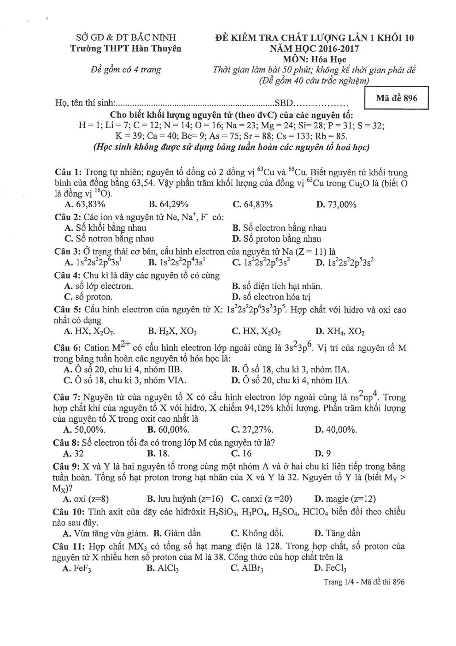

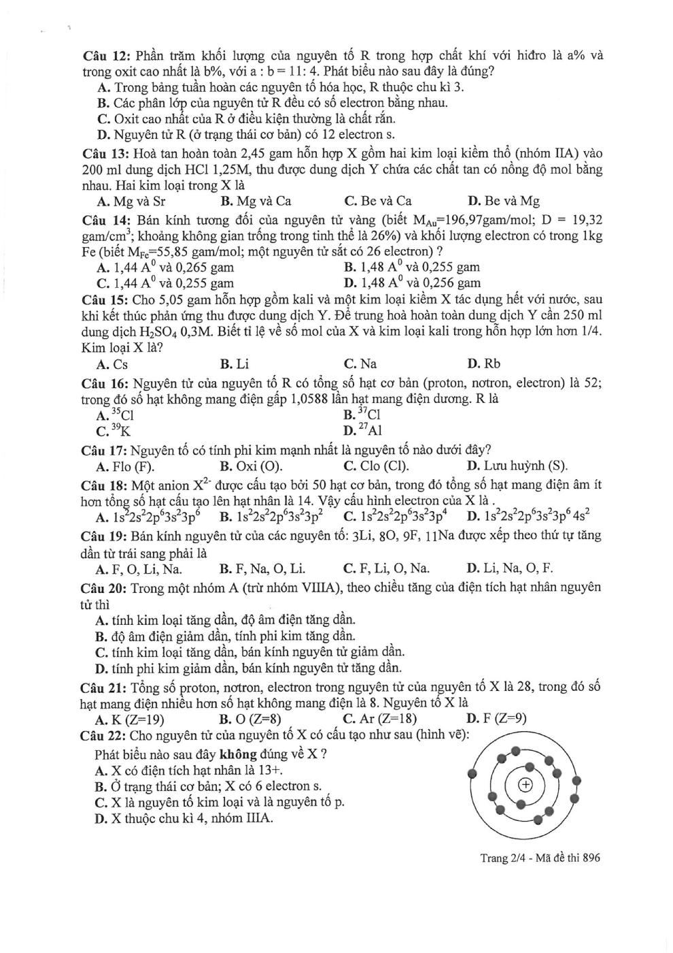

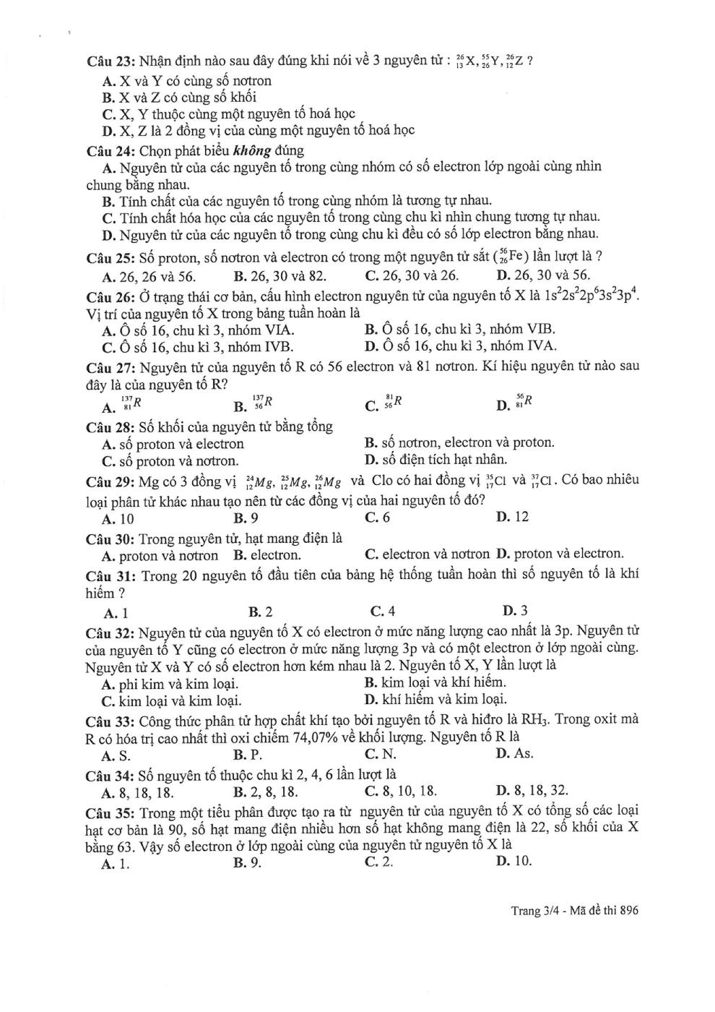

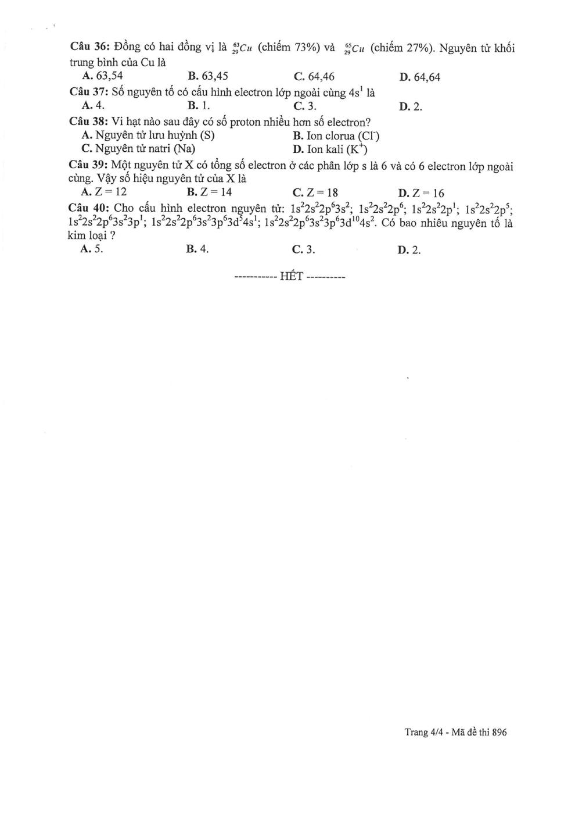

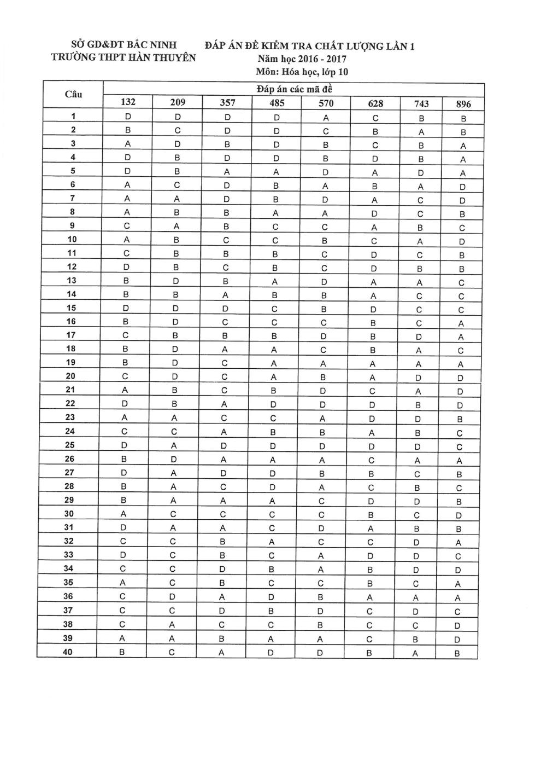

|  |  |
| --- | --- |
| **SỞ GD - ĐT BẮC NINH** | **ĐỀ THI KHẢO SÁT HỌC KỲ I** |
| **TRƯỜNG THPT LÝ THÁI TỔ** | **Môn: HOÁ HỌC LỚP 10** |
|  | **Năm học 2016 – 2017** |
|  | **Ngày thi: 23/12/2016** |
|  | ***Thời gian làm bài: 60 phút (không kể thời gian giao đề)*** |

**Câu 1 (2,0 điểm): Ion X2- có cấu hình electron phân lớp ngoài cùng là 3p6.**

1. **Nêu vị trí của X trong bảng tuần hoàn. Giải thích.**
2. **Nêu hóa trị cao nhất của X. Viết công thức oxit, công thức hiđroxit ứng với hóa trị cao nhất.**
3. **Cho phi kim Y (Z = 8), so sánh tính chất phi kim của X, Y. Giải thích sự so sánh đó. Câu 2 (2,0 điểm):**
4. **Viết sơ đồ hình thành liên kết tạo hợp chất ion NaCl. Xác định điện hoá trị của Na và Cl trong hợp chất đó. Cho số hiệu nguyên tử của Na và Cl lần lượt là 11 và 17.**
5. **Viết công thức cấu tạo của hợp chất cộng hóa trị CO2, H2O. (Cho H (Z = 1); C (Z = 6); O (Z = 8))**
6. **Mg + H2SO4 (đặc) → MgSO4 + SO2 + H2O.**
7. **CrI3 + Cl2 + KOH K2CrO4 + KIO4 + KCl + H2O**

**Cân bằng phản ứng oxi hóa khử theo phương pháp thăng bằng electron. Xác định**

**rõ chất khử, chất oxi hóa, quá trình oxi hóa, quá trình khử.**

**Câu 4 (1,5 điểm): Nguyên tố X có 2 đồng vị, tỉ lệ số nguyên tử đồng vị 1 : đồng vị 2 là**

**27 : 23. Hạt nhân đồng vị 1 chứa 35 hạt proton, 44 hạt nơtron. Đồng vị thứ 2 hơn đồng vị**

**1 là 2 nơtron.**

1. **Tính nguyên tử khối trung bình của X.**
2. **X có thể tạo hợp chất CaX2. Nguyên tử khối của Ca là 40, tính % khối lượng của**

**đồng vị 1 có trong CaX2.**

**Câu 5 (1,5 điểm): Hoà tan hoàn toàn 3,0 gam hỗn hợp X gồm 1 kim loại M thuộc nhóm IIA và muối cacbonat của kim loại đó trong 24 gam dung dịch HCl 18,25%, thu được dung dịch Y và 1,12 lít (đktc) hỗn hợp khí Z có tỉ khối so với H2 là 13,6. Tìm kim loại M và tính % khối lượng mỗi chất trong hỗn hợp X.**

**Câu 6 (1,0 điểm): Hoà tan hoàn toàn 4,88 gam hỗn hợp bột X gồm FexOy và Cu bằng dung dịch H2SO4 đặc nóng (dư). Sau phản ứng hoàn toàn, thu được 1,008 lít khí SO2 (sản phẩm khử duy nhất, ở đktc) và dung dịch chứa 13,2 gam hỗn hợp muối sunfat. Tìm công thức của oxit sắt.**

***(Cho H = 1; B = 9; O = 16; N = 14; C = 12; Fe = 56; Cu = 64; Na = 23; Mg = 24; K = 39; Cl = 35,5; S = 32; Ca = 40; Sr = 88; Ba = 137)***

***----------------Hết------------------***

**HƯỚNG DẪN CHẤM ĐỀ THI KHẢO SÁT**

**Môn: HOÁ HỌC 10**

**Học kỳ 1 – Năm học 2016 – 2017**



|  |  |  |  |  |  |  |  |
| --- | --- | --- | --- | --- | --- | --- | --- |
|  |  |  |  |  | **Nội dung** | **Điểm** |  |
|  |  |  | **a. - C.h.e của X: 1s22s22p63s23p6** | | | **0,5** |  |
|  | **Câu 1** |  |  | **- Vị trí và giải thích** | | **0,5** |  |
| ***(2,0 điểm)*** | | |  | | |  |  |
| **b. Hoá trị cao nhất là VI. Công thức là SO3 và H2SO4** | | | **0,5** |  |
|  |  |  | **c.** | **– Viết c.h.e và nêu vị trí của Y. Từ đó kết luận X và Y cùng** | | **0,5** |  |
|  |  |  | **thuộc nhóm VI mà trong cùng 1 nhóm theo chiều ĐTHN tăng thì** | | |  |  |
|  |  |  | **tính phi kim giảm dần** | | |  |  |
|  |  |  | **→ Tính phi kim của Y mạnh hơn của X.** | | |  |  |
|  |  |  | **(Tính phi kim của O mạnh hơn S)** | | |  |  |
|  |  |  | ***HS không viết c.h.e hoặc không xác định vị trí hoặc không giải*** | | |  |  |
|  |  |  | ***thích mà kết luận luôn chỉ cho ½ số điểm*** | | |  |  |
|  |  |  |  | | |  |  |
|  |  |  | **a. - HS phải viết được quá trình hình thành ion Na+ và ion Cl- dựa** | | | **0,5** |  |
|  | **Câu 2** |  | **vào c.h.e.** | |  |  |  |
| ***(2,0 điểm)*** | | |  | **- HS xác định đúng điện hoá trị của Na là 1+ và Cl là 1-** | |  |  |
|  |  |  | ***(Nếu HS chỉ viết hoá trị của Na và Cl là 1 mà không có dấu thì*** | | | **0,5** |  |
|  |  |  | ***không cho điểm)*** | | |  |  |
|  |  |  |  | | |  |  |
|  |  |  | **- HS viết đúng CTCT của CO2 và H2O** | | | **1,0** |  |
|  |  |  | **(mỗi CTCT được 0,5 điểm)** | | |  |  |
|  |  |  |  | | |  |  |
|  |  |  | **- HS cân bằng đúng, xác định đúng chất khử, chất oxi hoá, quá trình** | | |  |  |
|  |  |  | **khử, quá trình oxi hoá mỗi PT được 1,0 điểm.** | | |  |  |
|  |  |  | **- HS cân bằng đúng mà xác định chất và quá trình sai trừ 0,5 điểm** | | |  |  |
|  | **Câu 3** |  | **1.** | **Mg +** | **2H2SO4 → MgSO4 + SO2 + 2H2O** | **1,0** |  |
| ***(2,0 điểm)*** | | |  | **(c.khử)** | **(c.oxi hoá)** |  |  |
|  |  |  | **2. 2CrI3 + 27Cl2 + 64KOH → 2K2CrO4 + 6KIO4 + 54KCl +32H2O** | | | **1,0** |  |
|  |  |  |  | **(c. khử) (c.oxi hoá)** | |  |  |
|  |  |  |  | | |  |  |
|  |  |  | **a. - Tính được A1 = 35 + 44 = 79; A2 = 79 + 2 = 81** | | | **0,5** |  |
|  |  |  |  | **- Tính được NTKTB = 79,92** | | **0,5** |  |
|  | **Câu 4** |  |  | | |  |  |
|  | **b. - % số nguyên tử 79Br = 54%; 81Br = 46%** | | |  |  |
| ***(1,5 điểm)*** | | |  | **- % khối lượng của 79Br = (2.0,54.79):(40 + 79,92.2) = 42,69%** | | **0,5** |  |
|  |  |  | ***(HS tính sai % khối lượng không cho điểm)*** | | |  |  |
|  |  |  |  | |  |  |  |
|  |  |  | **PTHH:** | | **M + 2HCl → MCl2 + H2** | **0,5** |  |
|  |  |  |  |  |  |  |  |

|  |  |  |  |  |  |  |
| --- | --- | --- | --- | --- | --- | --- |
|  | **Câu 5** |  | **MCO3 + 2HCl → MCl2 + H2O + CO2** | |  |  |
| ***(1,5 điểm)*** | | | **- nH2 = 0,02 mol; nCO2 = 0,03mol** |  | **0,5** |  |
|  |  |  | **→ M = 24 là Mg.** |  | **0,5** |  |
|  |  |  | **Tính được %mMg = 16%; %mMgCO3 = 84%** |  |  |  |
|  |  |  | ***(HS không chứng minh axit dư vẫn cho điểm tối đa)*** | |  |  |
|  |  |  |  | |  |  |
|  |  |  | **- HS có thể viết PT và tính theo PTPƯ hoặc quy đổi hỗn hợp hoặc** | |  |  |
|  |  |  | **bảo toàn e đều được điểm tối đa.** |  |  |  |
|  | **Câu 6** |  | **- Quy đổi hỗn hợp về Fe (a mol); O (b mol) và Cu (c mol)** | |  |  |
| ***(1,0 điểm)*** | | | **Lập hệ: 56a + 16b + 64c = 4,88;** | **Giải hệ: a = 0,05** | **1,0** |  |
|  |  |  | **3a - 2b + 2c = 0,045x2** | **b = 0,05** |  |
|  |  |  |  |  |
|  |  |  | **400.a/2 + 160c = 13,2** | **c = 0,02** |  |  |
|  |  |  | **→ Tỉ lệ x:y = nFe:nO = 0,05:0,05 = 1:1** |  |  |  |
|  |  |  | **→ Oxit sắt là FeO** |  |  |  |
|  |  |  |  |  |  |  |